Hvad har stregkoder til fælles med dine frysetørrede hindbær?

23. marts 2017 00:00 | Medlemsnyhed | Indrykket af [GS1 Denmark](http://www.retailnews.dk/company/view/48653/gs1_denmark)

[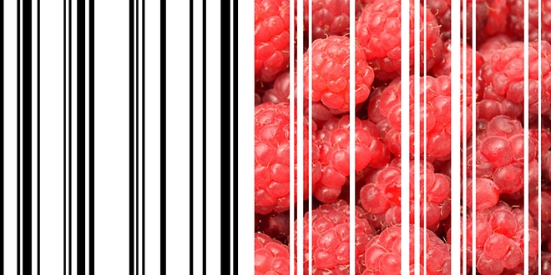](https://f.nordiskemedier.dk/2zb7rwevyld1u5db.png)

De er begge eksempler på, at det kan være ret smart at overføre teknologier, der har skabt værdi på ét område til andre anvendelsesscenarier. Det kræver snedighed og visioner, men den mulige gevinst er markant.

**Spinoff-teknologier**  
  
Måske kender du allerede NASAs ”Technology Utilization Program”, dvs. deres arbejde med at vise os alle, hvordan rumteknologi kommer os til gavn i hverdagen. Det er vigtigt for NASA at demonstrere, at deres ufatteligt store udviklingsomkostninger bidrager med mere, end ”bare” at bringe os tættere på Mars.

Et eksempel er frysetørring. Det er en teknik, der oprindeligt blev opdaget af Nestlé i 1938, men blev videreudviklet til Apollo-missionerne, hvor NASA havde behov for at kunne bibeholde næringsindhold i fødevarer samtidig med at vægten blev reduceret – et vigtigt krav på lange rummissioner. Med frysetørring kan man typisk reducere vægten med 80%, og teknikken bruges i dag ikke kun til at frysetørre hindbær og ”lette” rummissioner, men også til at gøre det nemmere at sende holdbar, næringsrig mad til mennesker i hungersnød.

**Men hvad nu med stregkoder?**

På samme måde fungerer det med stregkoder. Næsten i hvert fald. De første 40 år stregkoder blev brugt systematisk, var det primært i supermarkedet – tænk på det klassiske ”bip”, som annoncering af, at varen overdrages fra butikken til dig. I supermarkedet handler det om registrering af pris og bon som dokumentation. Men tænk nu på andre anvendelsesscenarier?

**Hurtig start for sundhed**

Tanken om at overføre teknologi og ”tune” den til et nyt område ser vi udlevet i sundhedssektorens stigende brug af stregkoder. Med stregkodens historik for at kunne optimere processer i detailhandlen, har det uden tvivl været lettere for diverse aktører i sundhedssektoren at se – og stole på – værdien af stregkoder til registrering af bl.a. lægemidler og medicinsk udstyr. Fordelene ved sikkerhed i registrering, sporbarhed og meget andet var simpelthen bevist. Derfor har det taget meget kortere end 40 år for sundhedssektoren at nå en global brug af stregkoder.

I år har GS1 Denmark 40-års jubilæum, og vi er glade for og stolte af, at vores arbejde med at udbrede kendskabet til betydningen af de sorte og hvide streger har været med til at gøre det sikrere at være patient.

**Dig og din stregkode**

Stregkodens rolle i detailhandlen har i øvrigt også ændret sig, især drevet af smartphonens udbredelse. For nu kan du jo selv scanne stregkoden på din pose med frysetørrede hindbær og dermed finde oplysninger om produktet på nettet. Der kan naturligvis være et troværdighedsspørgsmål i forhold til de stamdata, man finder – for hvem er kilden? Men teknologien er der. Det er kun et spørgsmål om at få den tilpasset til det nye brugsscenarie.

Der er mere du ikke vidste om stregkoder – se det på [www.gs1.dk/jubilaeum](http://www.gs1.dk/jubilaeum)